**Projeto de Lei n°_____ de 2020.**

"Revoga lei que especifica e dá outras providências. ”

**O PREFEITO DO MUNICÍPIO DE SUMARÉ,**

Faço saber que a CÂMARA MUNICIPAL aprovou e eu sanciono e promulgo a seguinte Lei:

**Art. 1º** Fica revogada a Lei Municipal nº 6385, de 20 de julho de 2020 que “Estabelece a proibição da fixação de avido de Estacionamento Exclusivo para Clientes em frente a lojas e estabelecimentos comerciais”.

**Art. 2º** Esta Lei entra em vigor na data da sua publicação

Câmara Municipal de Sumaré, 22 de setembro de 2020.

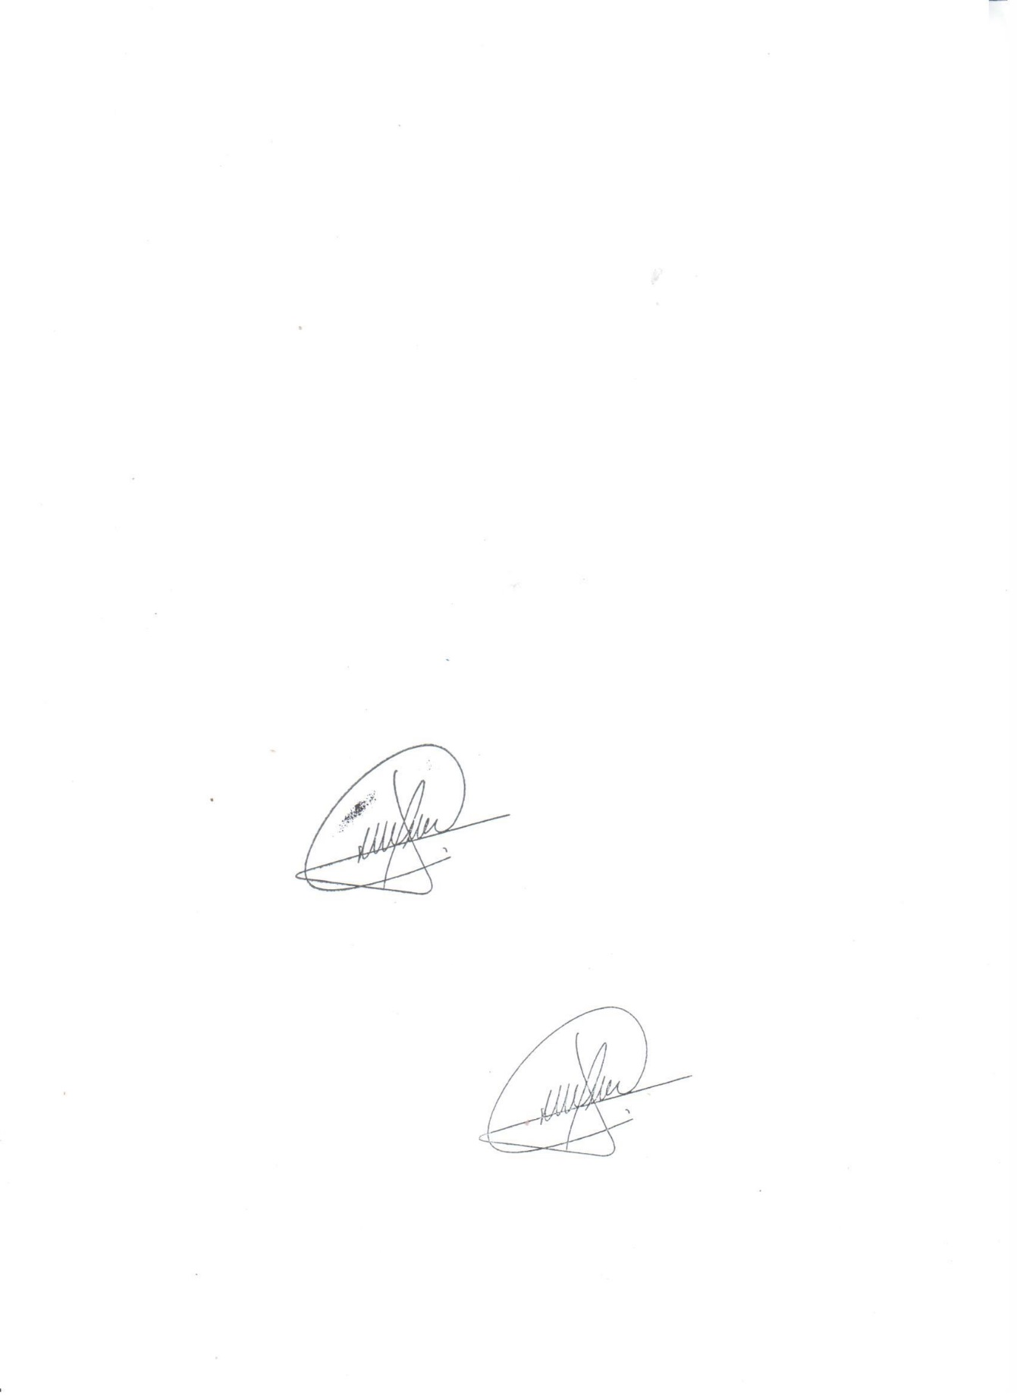

**CLAUDIO MESKAN**

**Vereador**

**Justificativa**

A pedido da Associação Comercial de Sumaré, faz-se necessária a revogação da Lei 6.385 para que os estabelecimentos comerciais possam se adequar.

Desta forma, buscando-se o melhor para nossa cidade e para o comércio, que tanto emprega e gera receita para o povo, peço a esta casa que este projeto seja aprovado.